Kolumbien : FARC kehren zurück zu den Waffen
Guerillaführer erklären Friedensprozess in Kolumbien für gescheitert

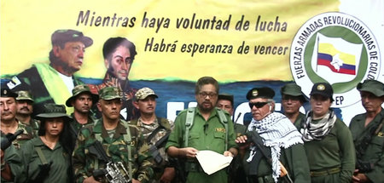
Screenshot farc-ep.info / jW
Comandante Iván Márquez verliest die Erklärung der neuen FARC-EP
Video Youtube: https://www.youtube.com/watch?v=GQNMQxTV46o
Der Friedensprozess in Kolumbien ist gescheitert. Führende Vertreter der früheren Guerillaorganisation FARC-EP (Revolutionäre Streitkräfte Kolumbiens – Armee des Volkes) haben angekündigt, zum bewaffneten Kampf zurückkehren zu wollen. Das geht aus einem Video hervor, das in der Nacht zum Donnerstag im Internet veröffentlicht wurde. Zu sehen sind in der halbstündigen Aufnahme die Comandantes Iván Márquez und Jesús Santrich, umgeben von bewaffneten Kämpfern in Uniformen mit dem Logo der FARC-EP. Hinter ihnen ist die Losung zu lesen, die auch die Überschrift einer von Márquez verlesenen Erklärung ist: »Solange es den Willen zum Kampf gibt, besteht Hoffnung auf den Sieg«.
In dem elfseitigen Papier, das auch auf der neu gestarteten Internetseite farc-ep.info zu finden ist, wirft die neue FARC-EP der kolumbianischen Regierung vor, den Friedensprozess verraten zu haben. Erinnert wird unter anderem an die anhaltende Serie von Morden an früheren Guerilleros, der seit Unterzeichnung des Friedensvertrages rund 150 Menschen zum Opfer gefallen sind.
Während der Verhandlungen mit der Regierung – an denen Márquez und Santrich direkt beteiligt waren – habe man die Hoffnung gehabt, den jahrzehntelangen Bürgerkrieg beenden zu können. Nun sei man jedoch gezwungen, in die Berge zurückzukehren, heißt es in dem Statement. Angestrebt werde ein Bündnis mit der Nationalen Befreiungsarmee (ELN) und den Genossen, die sich der Entwaffnung widersetzt und als »FARC-Dissidenten« den bewaffneten Kampf fortgesetzt hatten.
Quelle: https://www.jungewelt.de/artikel/362002.kolumbien-farc-kehren-zurück-zu-den-waffen.html

